SUMÁRIO

1 OBJETIVO E ABRANGÊNCIA 1
2 CHAMADOS VIA SISTEMA GLPI 1
3 FLUXO DE CONSERTO 2
3.1 Conserto interno 4
3.2 Conserto externo 4
4 REVISÕES EFETUADAS 4
5 APROVAÇÃO DO DOCUMENTO 5

1 OBJETIVO E ABRANGÊNCIA

Descrever o fluxo de conserto interno e externo das ferramentas manuais e elétricas.

2 CHAMADOS VIA SISTEMA GLPI

Quando houver necessidade de conserto de ferramentas elétricas, abrir uma solicitação à área de Manutenção. Essas solicitações devem ser feitas através do sistema GLPI e devem incluir o número de patrimônio, a localização e o nome do usuário.

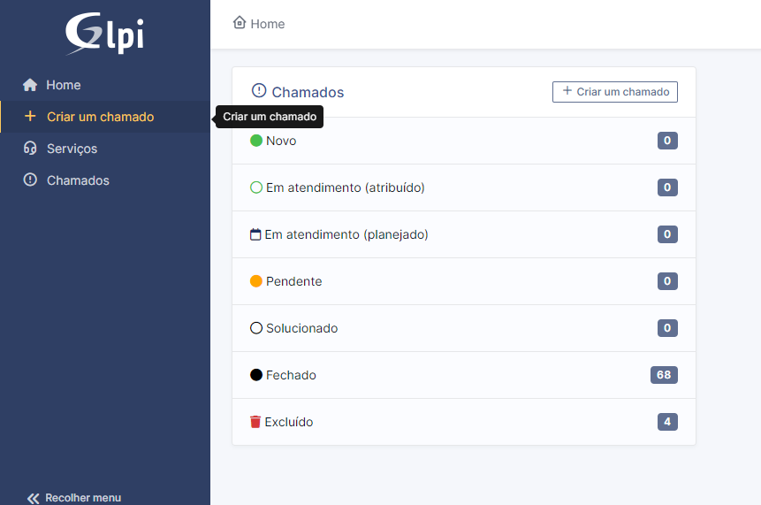
Tela de abertura de chamados

3 FLUXO DE CONSERTO
Quando uma ferramenta elétrica apresentar defeito, o colaborador deve trazê-la ao setor de manutenção para avaliação por um técnico. Após análise do problema, o colaborador será informado sobre os próximos passos a seguir.
A equipe de manutenção realizará uma consulta no número de patrimônio da ferramenta para verificar a data de aquisição e determinar o período de garantia, que é de um ano. Se a garantia estiver vigente, a ferramenta será encaminhada diretamente para reparo externo.
Entrar no Tecnicon, e fazer o login na conta e acessar a janela “bem patrimonial”.
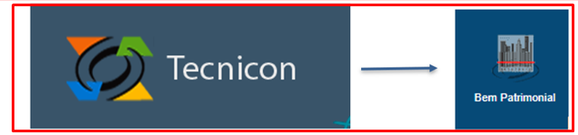
Após, clicar na lupa e abrirá a seguinte janela.

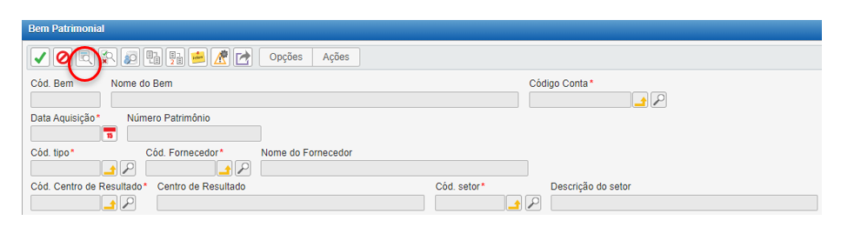

No campo “consultar”, escrever o número de patrimônio que está descrito na ferramenta, após isso clicar em “pesquisa”.

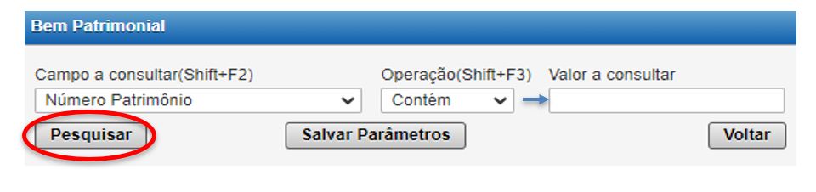
A informação necessária é a data de aquisição.
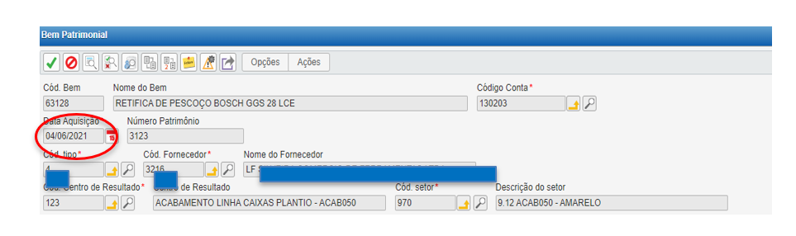

3.1 Conserto interno

Em casos de problemas no equipamento não envolvendo troca de peças, proceder com conserto, se houver substituição de peças internas ou externas destinar ao conserto externo.

3.2 Conserto externo

Após avaliação do equipamento e identificado o problema, será alocado a ferramenta junto com as demais, quando tiver uma quantidade de 5 máquinas iremos enviar para almoxarifado e solicitar ao mesmo o envio para conserto externo.
No caso de ter estoque da ferramenta solicitada, será solicitado ao colaborador a pegar no almoxarifado a mesma.

4 REVISÕES EFETUADAS

Revisão | Data | Alteração
00 | 08/07/2024 | Emissão.

5 APROVAÇÃO DO DOCUMENTO

PROCESSO | RESPONSÁVEL
Elaboração | Rafaela Holthausen / Jardel Born
Aprovação | Amanda Prado

